关于8bpp界面
作者：王玉岗
版本：1.1.0
版本历史： 2009.06.24 1.1.0 创建文档

目录
目录 2
引言 3
1 8bpp界面下的调色板结构 4
1.1 调色板的结构 4
1.2 文本颜色区 5
2 8bpp_interface工具 6
2.1 功能及参数介绍 6
2.2 注意事项 6

引言
- 编写目的
本文档介绍了与8bpp界面相关的知识与规则，以及8bpp_interface工具的使用。
- 定义
8bpp ：8 bits per pixel。
8bpp_interface ： 一个工具， 用来生成8bpp界面下的调色板，同时将原始的argb格式的bmp文件转换成8bpp格式的bmp文件。
- 参考资料

8bpp界面下的调色板结构

调色板的结构
调色板的大小为1024bytes，包含256个argb格式的颜色值，其具体的结构参见下图。
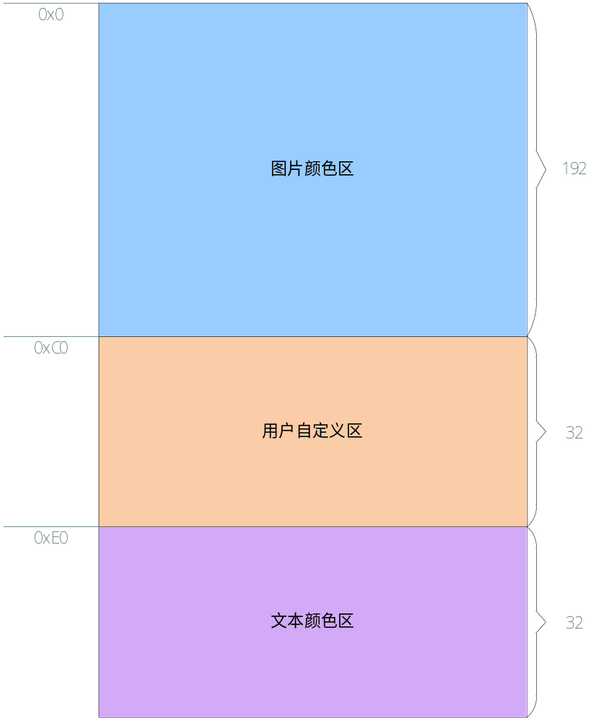
图1-1 调色板的结构
从上图可以看到，整个调色板分成3个部分：图片颜色区，用户自定义区，文本颜色区，包含的颜色数目分别为：192、32和32。
图片颜色区中的颜色来自于argb格式的bmp图片。一般情况下，图片颜色区中0号颜色的alpha值必须为0，也就是说，0号颜色必须是透明色。
用户自定义区的颜色，顾名思义，由用户自行定义。
文本颜色区的详细介绍参见下一小节。

文本颜色区
文本颜色区包含两种颜色，其具体结构参见下图。
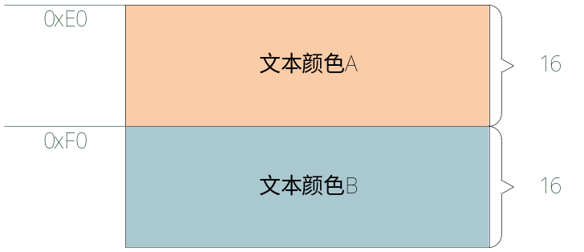
图 1-2 文本颜色区的结构
每种颜色对应16个颜色值，其alpha值依次为：0x10, 0x20, 0x30, 0x40, 0x50, 0x60, 0x70, 0x80, 0x90, 0xa0, 0xb0, 0xc0, 0xd0, 0xe0, 0xf0, 0xff。譬如，对于白色(0xffffff)，其对应的颜色值依次为：0x10ffffff, 0x20 ffffff, 0x30ffffff, 0x40ffffff, 0x50ffffff, 0x60ffffff, 0x70ffffff, 0x80ffffff, 0x90ffffff, 0xa0ffffff, 0xb0ffffff, 0xc0ffffff, 0xd0ffffff, 0xe0ffffff, 0xf0ffffff, 0xffffffff。
在8bpp模式下，绘制文本前，应调用函数GUI_SetColor（）选择文本颜色。譬如，打算选择文本颜色A，则可以如下调用：
GUI_SetColor（ 0xE0 ）;

8bpp_interface工具

2.1 功能及参数介绍
8bpp_interface用来生成某个界面的调色板，同时将这个界面内的argb格式的bmp图片转换成8bpp格式的bmp图片。

此工具的输入参数共有5个，分别为：
1. argb bmp list file 这个文件包含了某个界面下所有的argb格式的bmp文件的路径，每个文件名独占一行。
2.custom color list file 这个文件包含了用户自定义的颜色值，最多32个，每个颜色值独占一行。
3.text_color_a 文本颜色A
4.text_color_b 文本颜色B
5.palette file 待生成的调色板文件路径

运行此工具后，生成的8bpp格式的bmp文件名与对应的argb格式的bmp文件名相比，添加了“_8bpp”；譬如说，原始的argb格式的bmp文件名为a.bmp，那么运行此工具后自动生成的对应的8bpp格式的bmp文件名为a_8bpp.bmp。

2.2 注意事项
1. 颜色值区分alpha，所以0x00ffffff与0x01ffffff是不同的颜色。
2. 在创作8bpp界面下的UI图标时，必须遵循的一个原则就是：某界面下UI所使用的颜色尽可能的少，所有UI图标的颜色值总数目必须小于192。

